模拟电路

摘 要
模拟电路的学习，首先学习电路的基本知识，
推荐课程
清华大学 华成英 模电
上交 郑益慧 模电
清华大学 王红 数电
东南大学 李文渊 数电
关键词：

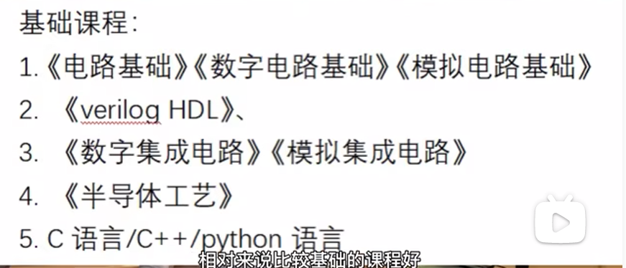

半导体器件
2024.3.17学习，第一章半导体器件的原理

半导体基础知识
半导体的导电能力介于绝缘体和导体之间，常用材料硅、锗、硒、砷化镓和氧化物。
本文主要对硅进行研究，硅元素位于元素周期表的14位，最外层有四个电子，硅原子之间正好形成共价键对。
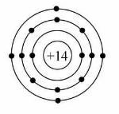
图1-1硅
半导体的三个特性：温敏、光敏和掺杂。
本征半导体：本质半导体是指纯净的具有晶体结构的半导体，绝对稳定为0时不导电。如图1-2可视为本征半导体
由于原子核和共价键对电子的束缚较弱，电子会脱离原来的位置形成自由电子，因此具有一定的导电能力。脱离的位置称为空穴。
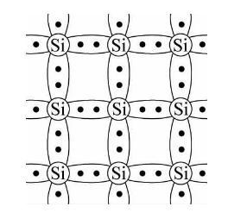
图1-2 本征半导体
杂质半导体：由于本征半导体的导电能力较弱，掺杂5价磷和3价硼。
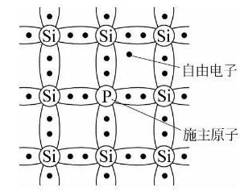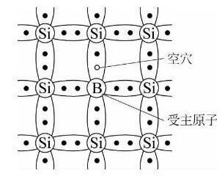
N型半导体 P型半导体
N型半导体：增加自由电子带负电，多余的自由电子不受共价键的约束，只有原子核的约束，其电子为多数载流子（多子），空穴为少数载流子（少子）。
P型半导体：增加3价元素，因此与硅原子形成共价键后会存在一个空穴，因此P型，多子是空穴，少子是载流子。
P代表正，N代表负。
N型半导体由于电子为多子，因此N型半导体本身具有一定的导电能力。

PN结产生的原理：由于电子的自由运动，N型电子和P型空穴复合，因此在结合面N型带正电和P型带负电荷的电场。产生的内电场的方向由N指向P，由于内电场的存在，当电场到达一定的强度，N型的自由电子就很难向P型移动。
单向导通：
如果在N极加正电，耗尽层将变厚，电子不能通过
如果在P极加正电，耗尽层将变小，所产生的电场有利于N型中的电子移动。
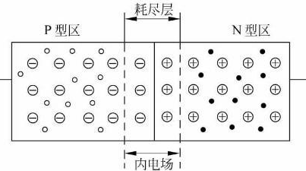

二极管
二极管的本质是一个PN结引出两条引线，符号如图所示：
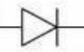 二极管
二极管按内部结构分可分为点接触和面接触：
- 点接触：结面积小，结电容小高频性能好。
- 面接触：结面积大，结电容大工作频率低，一半用作整流。

二极管的伏安特性如图所示：
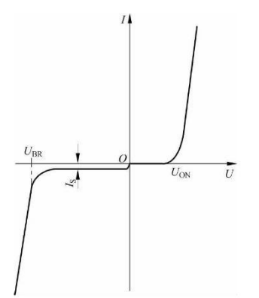
二极管伏安特性

死区：硅管0.5V，锗管0.2V，
正常工作时的管压降：硅管0.6V，锗管0.3V。
由于二极管正常工作时的作用为整流，因此当二极管导通时可视为短路，截至时视为断路。
主要的工作参数：
1.最大整流电流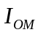：允许通过的最大正向平均电流。
2.反向工作电源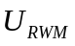：反向工作峰值电源。
3.反向峰值电流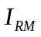：反向工作峰值电压时的反向电流值，反向电流大说明导电性不好。
4.最高工作频率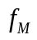：最大工作频率，由于半导体内部的结电容效应，当工作频率大时，二极管的单向导体性能变差。

稳压二级管
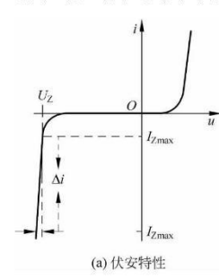
稳压管的伏安特性
稳压二极管（面接触二极管）在反向击穿时流过二极管的电流急剧增大，但二极管两端的电压几乎保持不变。
因此采用一定的工艺，稳压管的反向击穿曲线十分陡峭，击穿电压几乎不变
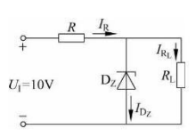
稳压二极管的稳压电路
稳压管工作时，反向电流小于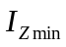时，稳压效果不好；大于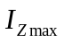时可能导致损坏，因此稳压管工作时必须串联一个电阻来限制电流，以保证稳压管的正常工作。
稳压管的例题可以见《电子技术基础》霍亮生，例题稳压管和二极管整流时的应用。
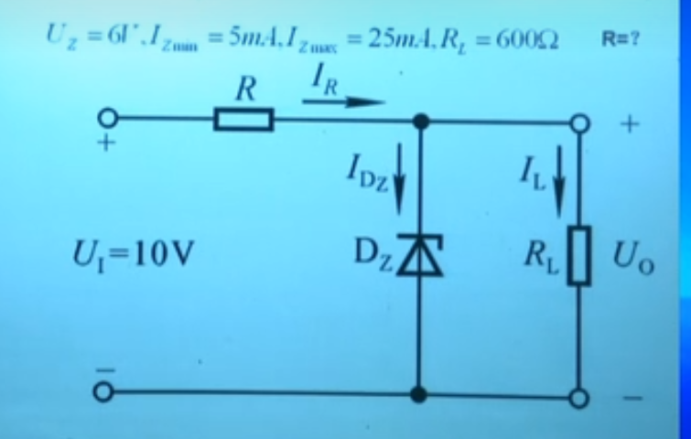

例题求R的取值范围：
解：
当稳压管工作时，
负载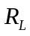两端的电压为6V，
所以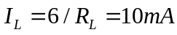，
所以根据基尔霍夫定理，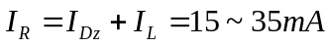，
那么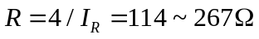

如果U1增加，IDZ电流会增加，就是说他在稳压。
重点：如果把负载改成继电器线圈不工作，因为线圈的电阻小，使得稳压二极管两端的电压过小，无法在击穿电压小工作。
此时稳压二极管可以看作是在负载两端的电压表。
硅管自带0.7V稳压

发光二极管
光照二极管

晶体管

工作原理
晶体管（BJT）又称为半导体三极管是最重要的一种半导体器件。三极管是一种电流控制元件，电流控制电路，如图基本放大电路的应用。
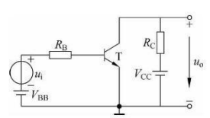
三极管的结构是一个PNP型，Ib控制了Vcc

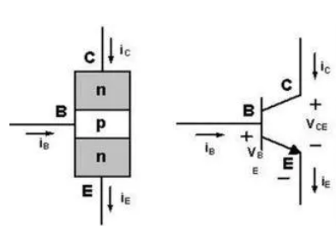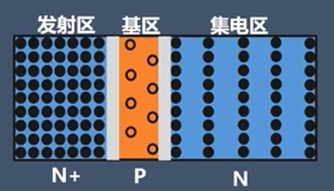
B基极：浓度高的N型
C集电极：基极的浓度低
E发射极：集电极用于收集电子。
中间薄层半导体，厚度岳巍几微米和几十微米，掺入杂质最少，因而多数载流子浓度最低，称为基区。基区两边为同型半导体，但两者掺入杂质的浓度不同，故多数载流子的浓度不同。多数载流子浓度大的一边是发射多数载流子的，称为发射区。多数载流子浓度较小的另一边是收集载流子的，称为集电区。
三极管工作是集电结反偏，发射结正偏，
电流放大作用
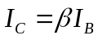
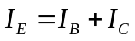
三极管的三个状态：
- 截止：
截区双结都是反偏的，发射结反偏的，CE是断路

- 放大：发射结正偏，集电结反偏
1.发射结正偏，载流子扩散运动，基极的空穴也发生扩散，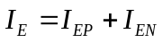，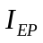可以忽略。导致基区的电子浓度过高，
2.从基区里的自由电子继续向集电结扩散，在扩散的同时自由电子一定会在基区中复合。复合的比例是定的，这种复合是不稳定的。Vbb会补充空穴。 就是说发射极的电子与空穴复合，但是Vbb很快能把复合的电子抽走。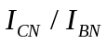近似成比例
3.集电结的反偏收集发射区扩散过来的自由电子， Icbo集电结的反向饱和电流。
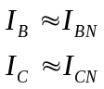
1.共射直流放大系数：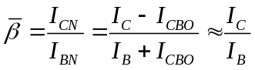，（不考虑）
2.交流：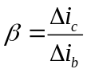
3.共基直流，输入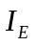，输出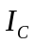。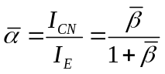，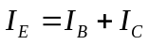，这里忽略了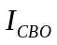
4. 共基交流
5. 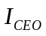穿透电流，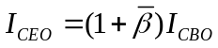 反向饱和电流和击穿电流的关系，这个时候的的基极是开路的，所以全部被放大。
- 饱和：
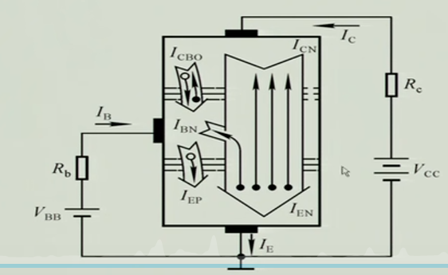
双极晶体管
Rb为了防止电源短路，类似与稳压二极管。
双结正偏，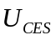饱和电压，CE相当于开关的闭合，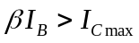。就是说Ic以及到了外电路允许的最大电流了。
如果Ube足够大，就可以来控制Ic的通断，起到开关的作用。截至和饱和来回跳。
问题Questions
- 为什么要有基区的电压？
如果没有基极电压，那么NPN无法导通。Ube基极电压0.7V也叫开启电压。
- 为什么电流能放大？
由于发射结的电子浓度高，随着基极电压升高，Ie就增加，也就是说通过电子的扩散浓度变大。
而集电结的反偏有利于加速电子的收集，因为基极的空穴浓度低，较薄。
如果没有集电结，那么就不需要基极，PN结直接导通。

思考题：

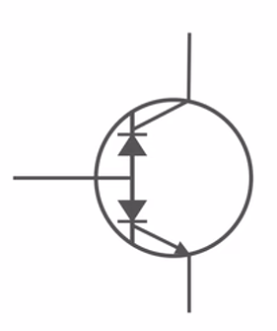
微电子硕士来回答一下把。首先答案肯定是不能，主要原因还是基区厚度的问题，就是说载流子有平均迁移长度，平均迁移长度就可以理解为是载流子在不同的区迁移的平均值（比如电子在P区），超过这个长度多数载流子会被复合，比如电子在P区只能移动很短的距离，超过这个距离电子就会被P区空穴复合。因此视频也说了（视频中是npn管子），中间的P区要做的很薄，薄到基区宽度要小于载流子平均迁移长度，这样N区点子会穿过P区进入N区，并且大部分不被复合。集极的电子会漂移进射极这是三极管核心的要义。如果把两个二极管P端相连，则相当于npn管子基极P区很长，电子无法穿越P区，因此不能形成三极管。
https://www.bilibili.com/video/BV1kv411574Y/?spm_id_from=333.337.search-card.all.click&vd_source=1090cdd943f6d6017ce3ed93ec05a2fb 爱上半导体

输入输出特性曲线
输入特性：
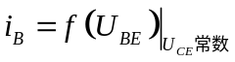
之间的关系，
Uce越小曲线越往左，输入特性曲线表示
输出特性：
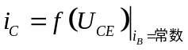
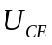要大于一定的电压。ic随着ib变大而变大，ic变大的前提是会不断变小。
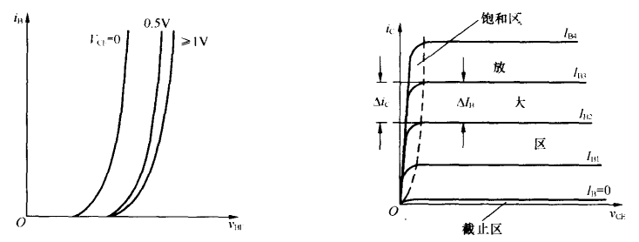

主要参数
看参数

温度的影响
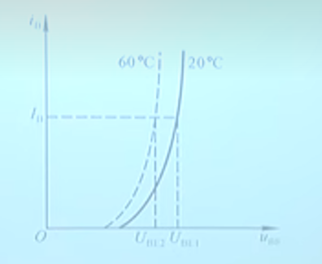
穿透电流和放大系数
温度越高对放大
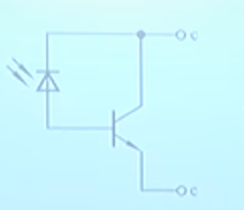

场效应管

开关和放大作用

晶体管采用电流控制电流，牺牲一部分的功率。

场效应管（FET）
mos管的输入电阻大，且消耗的功率小，靠电场来控制，

结型场效应管
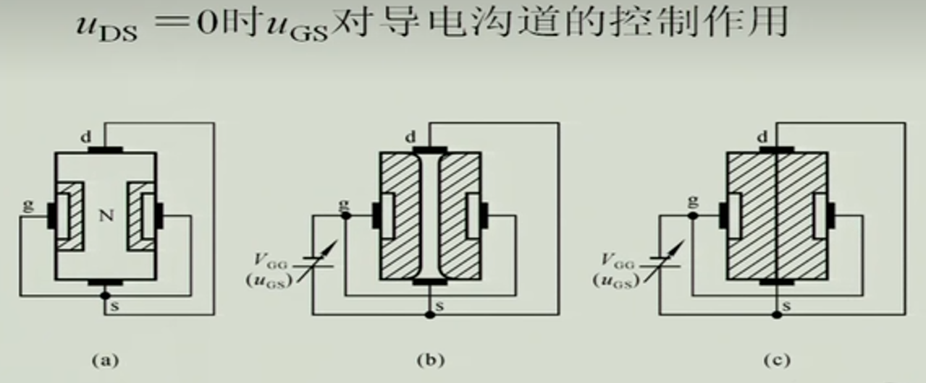
增加反压截止，不加电压导通。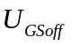

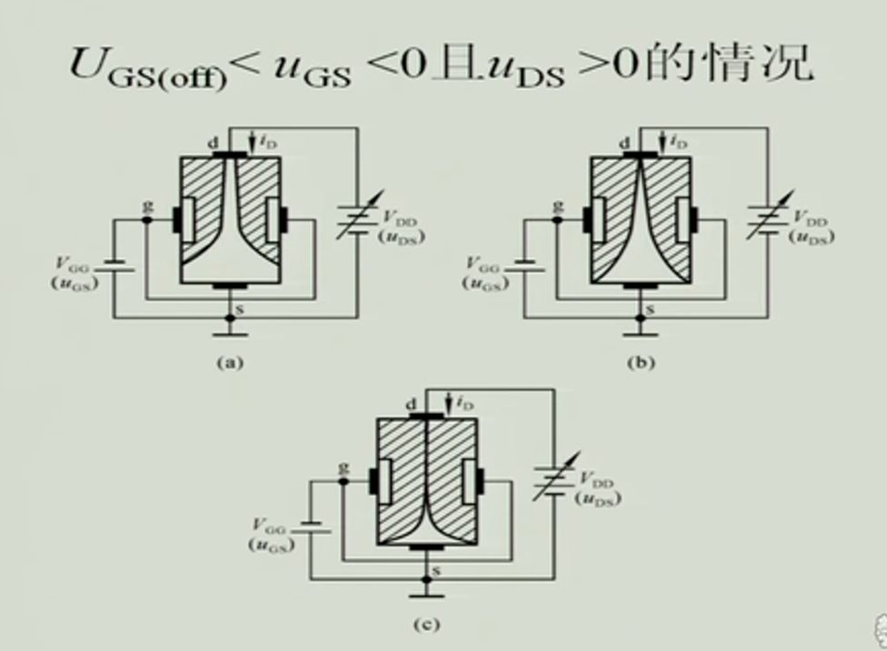

反偏的时候，电阻很大，Ugds不能大于0。不能让pn结导通。
结型： 存在漏电流，不容易坏。 不能跨越正负
绝缘栅：输入电阻高，容易被击穿。

绝缘栅型场效应管★ MOSFET
CMOS电路，cmos可以用来存储。
- N沟道增强型MOS管
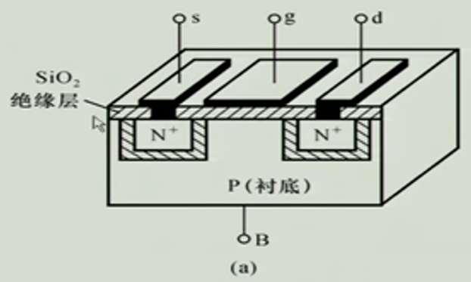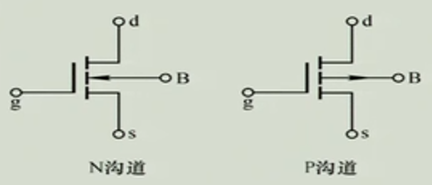
P浓度低（衬底），N型浓度高。
G：栅极 控制极
S：源极，载流子的源泉
D: 漏极，载流子的漏出极

如果衬底是单独的D和S一样，

2.工作原理
1.Uds=0，Ugs>0
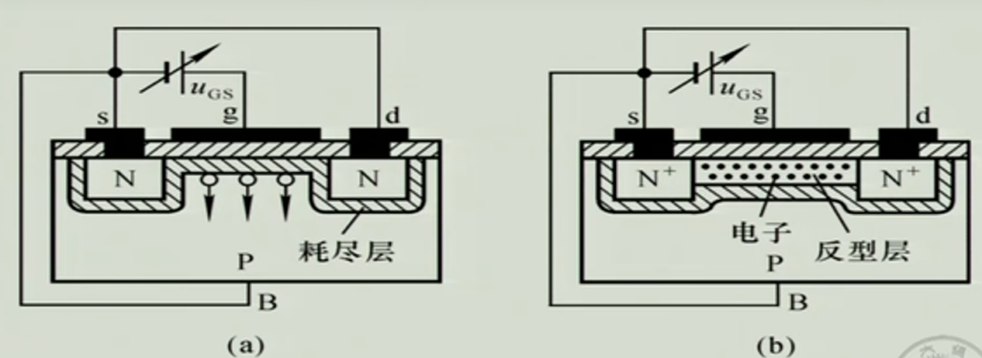

沟道的宽窄，电压控制的可变电阻器。
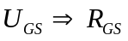
开启电压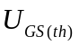，当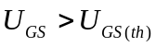不变，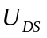变大
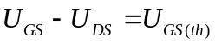预较断，加大之后缝隙边长，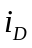几乎不点，恒流区。
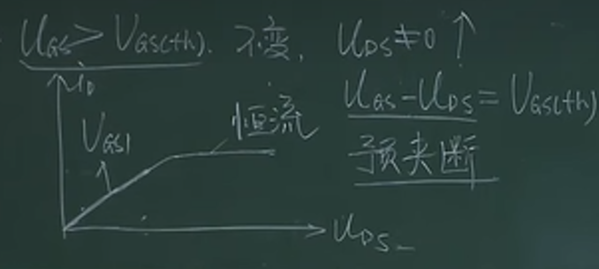
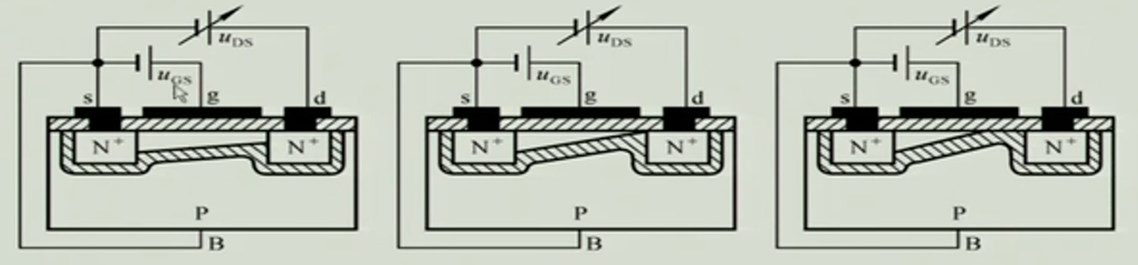
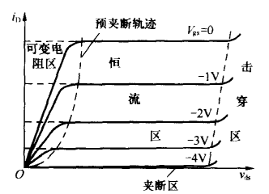
也就是说Id的电流收到Ugs的控制

Ugs开启，Ugs增大压控可变电阻，当Uds达到一点程度就会产生恒流区。之后Ugs在变大就能控制Id的电流。
晶体管和场效应管的箭头都是P指向N。

二、N沟道耗尽型MOS管
二氧化硅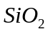自带正电荷，就有N沟道，
关断电压
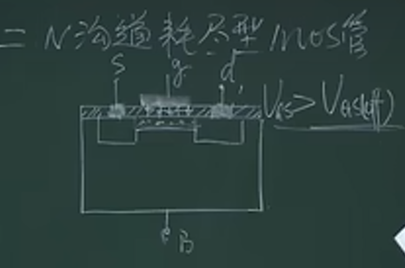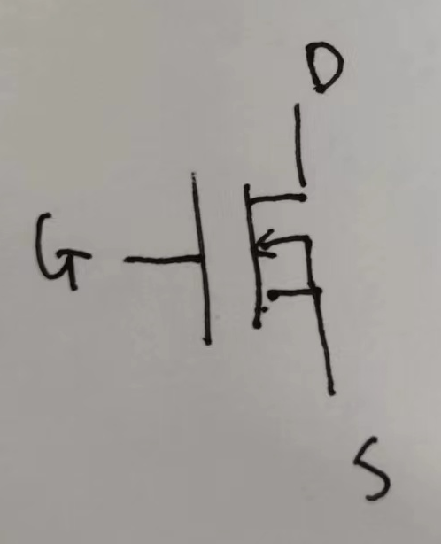

场效应管的特性曲线与参数
一、特性曲线
转移特性，
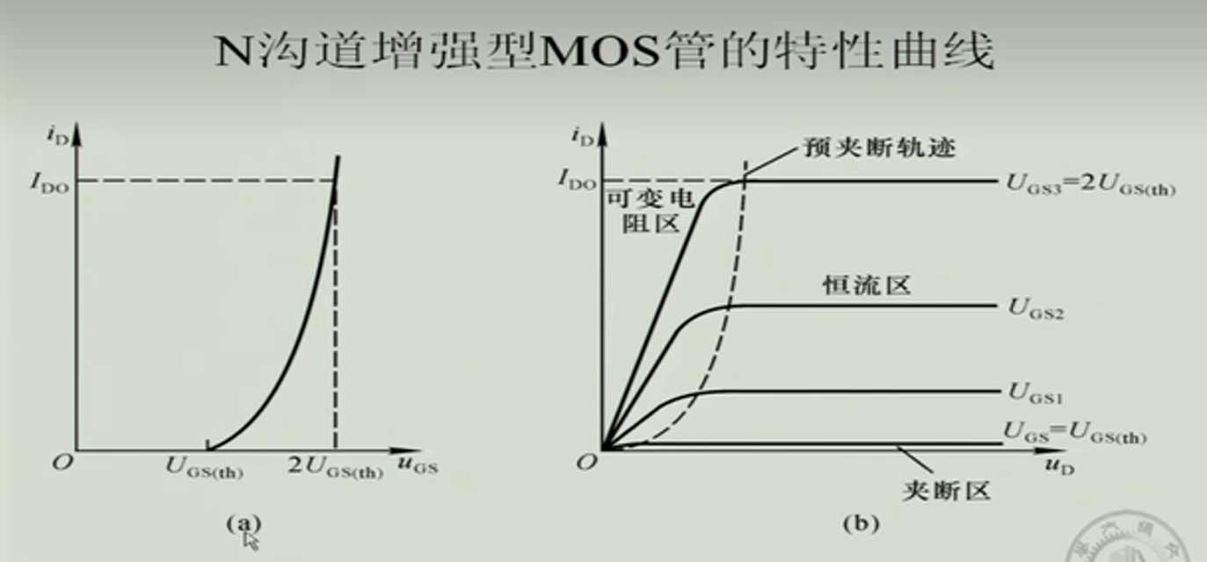
条件Uds要足够大，曲线在恒流区。
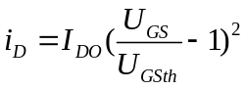
之间的关系。

电压控制电阻，从而控制电流的大小，相比二极管，Mos管的管压降更小，消耗的功率更小。

4PPR柔性并联机构动力学建模
而无法

4PPR柔性并联机构控制系统搭建

4PPR柔性并联机构控制方法研究

作者简介

1 作者简介

2 攻读硕士学位期间发表的学术论文

3 参与的科研项目及获奖情况

4 发明专利

